Беседа с детьми старшего дошкольного возраста об аквариумных рыбках — гуппи. Наблюдение за рыбками в аквариуме

Цель:

пополнить знания детей об аквариумных рыбах – гуппи.

Задачи:

познакомить с особенностями строения рыб, с условиями необходимыми для жизни гуппи;

дать представление о кормлении и уходе за рыбками, особенностями их внешнего вида и поведения;

развивать наблюдательность при рассматривании рыбок, способом её передвижения в воде и разными особенностями поведения;

развивать связную речь посредством беседы о рыбках, активизировать и обогащать словарный запас;

воспитывать интерес к рыбкам и желание заботиться о них, воспитывать бережное отношение к живым объектам.

- Ребята, отгадайте загадку:

*Стеклянный домик на окне,*

*С прозрачною водой.*

*С камнями и песком на дне*

*И с рыбкой золотой.*

- Правильно вы отгадали – это аквариум. У кого-то из вас есть аквариумные рыбки дома? *(2-3 рассказа детей)*

- А вам хотелось бы, чтобы у нас в группе были аквариумные рыбки? *(ответы детей)*

- Ваши родители приготовили вам сюрприз, они приобрели нам в группу аквариум и рыбок! Давайте посмотрим *(дети рассматривают, делятся впечатлениями).*

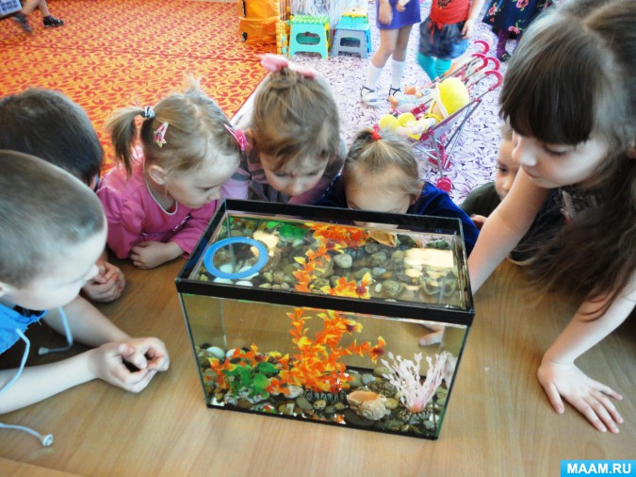

- Кто-нибудь знает, как называются рыбки в нашем аквариуме? *(ответы детей)*

- В нашем аквариуме поселились рыбки – гуппи. Гуппи – пресноводная живородящая рыбка. Впервые гуппи были завезены в Европу в прошлом веке и сразу получили широчайшее распространение из-за неприхотливости, простоты получения потомства и огромного количества цветовых вариаций.

- Вы заметили, что рыбки имеют отличия по размеру, форме и окраске? *(ответы детей)*

- Да, это самки и самцы гуппи. Они отличаются по размеру, форме и окраске. Размер тела самца 1,5 – 4 см. Они стройные, с длинными плавниками, с яркой окраской. А размер самок 2,8 – 7 см. Плавники у самок обычно меньше чем у самцов, окраска самок серая с выраженной ромбической сеткой чешуи. По характеру рыбки веселы, уживчивы, подвижны. Но главное, что они производят на свет живых, вполне сформировавшихся мальков.

- Гуппи предпочитают аквариум со свежей, регулярно подмениваемой водой, достаточным пространством для плавания. Рыбки практически всеядные, они могут поедать сухие корма, мелко нарезанное мясо, филе кальмаров. Мы с вами будем кормить наших рыбок сухим кормом для аквариумных рыбок. Вы, наверно, заметили специальную кормушку. Куда мы с вами будем насыпать корм. Поставим аквариум на окно, чтобы рыбки могли нежиться и греться в солнечных лучах.

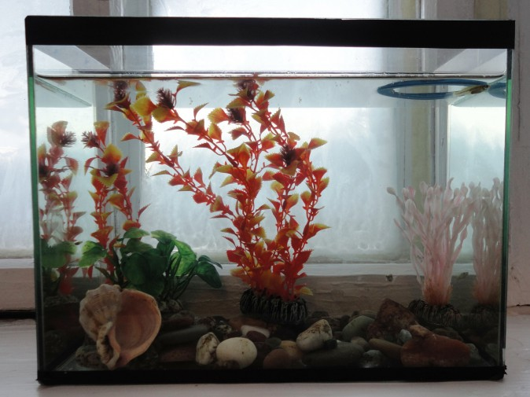

Но не будем забывать о том, что температура в аквариуме не должна превышать +25С иначе рыбки могут заболеть и погибнуть. Также температура не должна понижаться ниже +18С, рыбки также могут заболеть и погибнуть. Чтобы рыбки жили долго, росли красивыми и здоровыми, надо правильно и бережно за ними.

- Вы внимательно рассмотрели рыбок, а теперь ответьте на мои вопросы.

- Чем покрыто тело у рыб? (чешуёй)

- А какая у самца (самки) форма тела?

- Что помогает рыбкам при плавании? (хвост, плавники)

-Правильно, когда рыбки плавают, у них хвосты двигаются из стороны в сторону.

- Давайте повторим движения рыбок руками *(дети выполняют движения)*

- Плавники у рыб есть на спине, на брюшке и на грудке. Как вы думаете, рыбка нас видит? *(у рыбки есть два глаза, с левой и с правой стороны)*

- А теперь давайте позовем рыбок, постучим легонько по аквариуму *(дети наблюдают за реакцией рыбок).*Рыбки реагируют на стук, подплывают.

- Рыбки слышат наш стук, у них нет ушей снаружи, но есть внутренне ухо.

- А посмотрите, как рыбки дышат (заглатывают ртом поток воды).

-В воде находится воздух, рыбка вздыхает его жабрами, а отфильтрованная вода выходит с двух сторон. Рыбка любит жить в воде, это её дом. Рыбок нельзя ловить руками, они очень нежные, хрупкие. Чтобы перенести рыбок в другую емкость с водой, не повредить их, имеется специальный сачок. Переносить рыбок надо быстро, потому что рыбки не могут долго находиться без воды.

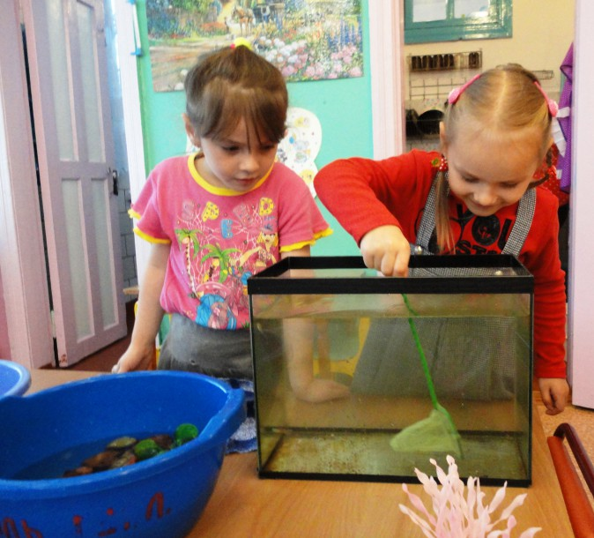 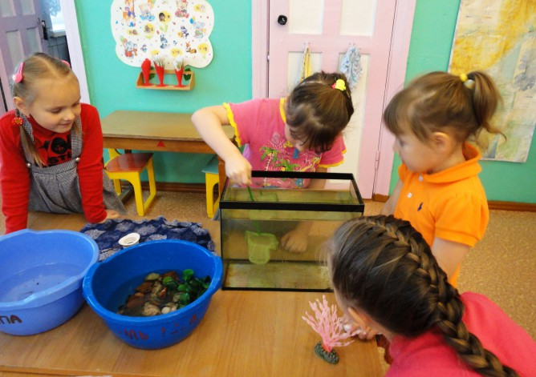 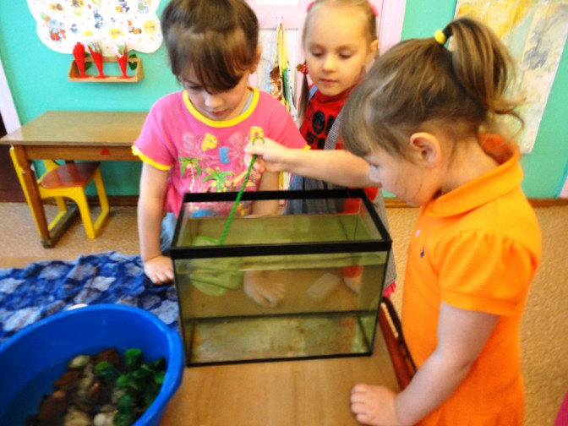 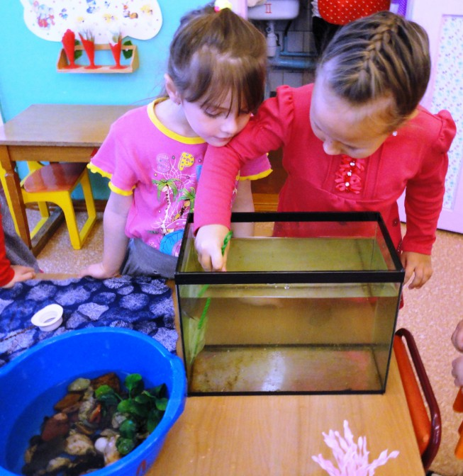

- Ребята, вы уже знаете, для чего в аквариуме маленькая рамочка – это кормушка. Все аквариумные рыбки хорошо едят сухой корм – дафний и циклопов. Это очень маленькие рачки, которых специально ловят, а затем высушивают. Корм из них выглядит, как порошок. Чтобы корм не расплывался по воде, его кладут в кормушку. Рыбкам дают корма не больше, чем они могут съесть, чтобы он не портился и не загрязнял аквариум. Кормят рыбок в одно и то же время. Вода в аквариуме всегда должна быть чистой и наполненной кислородом. Для этого используется специальное устройство, которое поставляет в воду кислород.

- Ребята, а для чего в аквариуме сажают аквариумные растения? *(чтобы было красиво, уютно, чтобы рыбки могли прятаться, отдыхать среди листочков).* А как рыбки отдыхают?

- Рыбка живая, поэтому нуждается в отдыхе. Она спит вечером и ночью, когда нет яркого света, стоя на месте в толще воды – возле дна, под кустом травы. Рыбка спит с открытыми глазами, у неё нет век. В это время её не надо беспокоить: включать свет, шуметь.

- А сможет ли рыбка жить в грязной воде? *(ответы детей)*

- Рыбка не может жить в плохих условиях – грязной воде и грязном аквариуме, она начнет задыхаться, болеть и может погибнуть. В грязной воде рыбке нечем дышать, она часто подплывает к поверхности, высовывается из воды и хватает воздух ртом.

- О рыбках надо заботиться: убирать грязь, доливать чистую воду, протирать и мыть стекла аквариума, мыть камушки и растения.

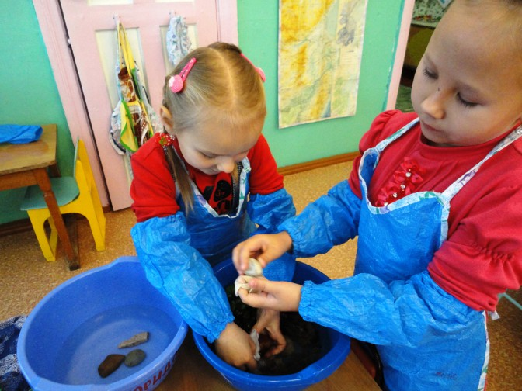 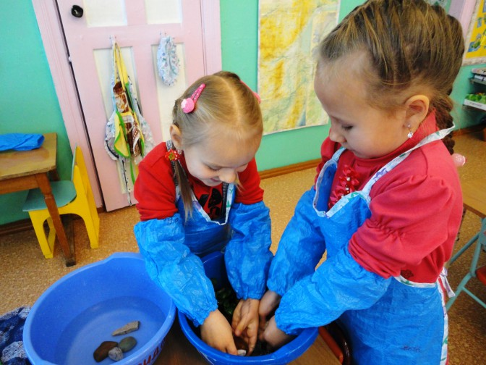

Для выявления осознанности знаний в конце беседы проводится игровое упражнение «Закончи предложение»

- Тело у рыб? (обтекаемое)

- А покрыто оно (чешуёй)

-Рыбы дышат (жабрами)

-Рыбки плавают с помощью (плавников, хвоста)

- Люди кормят рыб (кормом)

-Рыбки живут (в воде, в аквариуме)

- Человек должен за рыбками (ухаживать, заботиться)

-Как должен ухаживать? (доливать чистую воду, убирать грязь, протирать стекла аквариума)

- Молодцы, все хорошо запомнили и усвоили. Нашим рыбкам будет уютно и комфортно жить у нас в группе!